ТЕХНОЛОГИЧЕСКО УЧИЛИЩЕ ЕЛЕКТРОННИ СИСТЕМИ
към ТЕХНИЧЕСКИ УНИВЕРСИТЕТ - СОФИЯ

ДИПЛОМНА РАБОТА

Тема: Модулярен WordPress новинарски портал с настройки

Дипломант: Научен ръководител:
Александър Божидаров Димитров Марио Пешев

СОФИЯ
2014

ПЪРВА ГЛАВА
ПРЕГЛЕД НА ПОДОБНИТЕ ПРОДУКТИ НА „The Big Magazine” И ИЗВЕСТНИТЕ ТЕХНОЛОГИИ ЗА РАЗРАБОТКА НА УЕБ ПРИЛОЖЕНИЯ

1.1. Преглед на подобни продукти
През последните две – три години популярността на така наречените Списания (Magazine) теми започнаха да добиват голяма популярност сред потребителите на WordPress. Причината, поради която те биват често избирани, е това, че предлагат изключително много пространство за представяне на информация, точно както са вестниците или списанията. Под това име „Списание“ влизат и новинарските сайтове, тъй като основната им цел съвпада с тази на темите списания, а това е представяне на голямо количество информация на една страница.
Другите типове теми са блогърски или тип портфолио и други, които обаче не могат да предложат тези инструменти за обработка и презентиране на новина или статия.
Темите предлагани за WordPress се делят на две основни групи, независимо от вида им. Това са платени и безплатни теми. Безплатните най – често могат да бъдат намерени на сайта на WordPress – www.wordpress.org, от където в повечето случай потребителите избират как искат да построят сайта си. Тези теми са с отворен код и лицензирани под GPL лиценза.
Поради правилата на WordPress за приемане на теми, не всички могат да бъдат изложени за сваляне. Ограничеията, които ограничават разработчиците, са използването на външни библиотеки или системи, независимо от лиценза им. Поради тази причина не всички теми биват приети, дори и да предлагат повече функционалност от често срещаните там.
В този момент трябва да се спомене, че теми, богати на функционалност, имат друго място за представяне и това са известните маркети за продажба на WordPress теми. Там не съществуват ограничения, относно това колко богат на функционалност може да бъде продукта, стига да е създаден под позволен лиценз и всички добавки от трета страна в него да бъдат от позволен лиценз.
При платените теми (premium) може да се види най – добре как изглеждат другите темплейти, подобни на The Big Magazine. Едно от задължителните приспособления, които трябва да предлагат този тип теми, е начална страница богата на съдържание. Те също предлагат и големи възможности за промяна на облика на сайта и начина, по който ще се държи чрез интерфейс, вграден в контролното табло на WordPress – нещо, което също е вградено в The Big Magazine.
Други подобни продукти предлагат възможността за разместване на обектите по началната страница според вкуса на редактора на сайта. Това се осъществява чрез добавки, (plugins) наречени Строители на страници (page builders). Макар и това да е функционалност, която не е изцяло типична за темите от тип Списание, все по – често започва да се имплементира в тях.
Ето пример за няколко от по – известните платени теми „Списания“ : Sahifa, Gonzo, Good Space, Big Feature, Simple Mag, Max Mag или още две, на които съм разработил целия дизайн : “Metro Magazine”, “Solaris” и „Juno“.

Solaris.
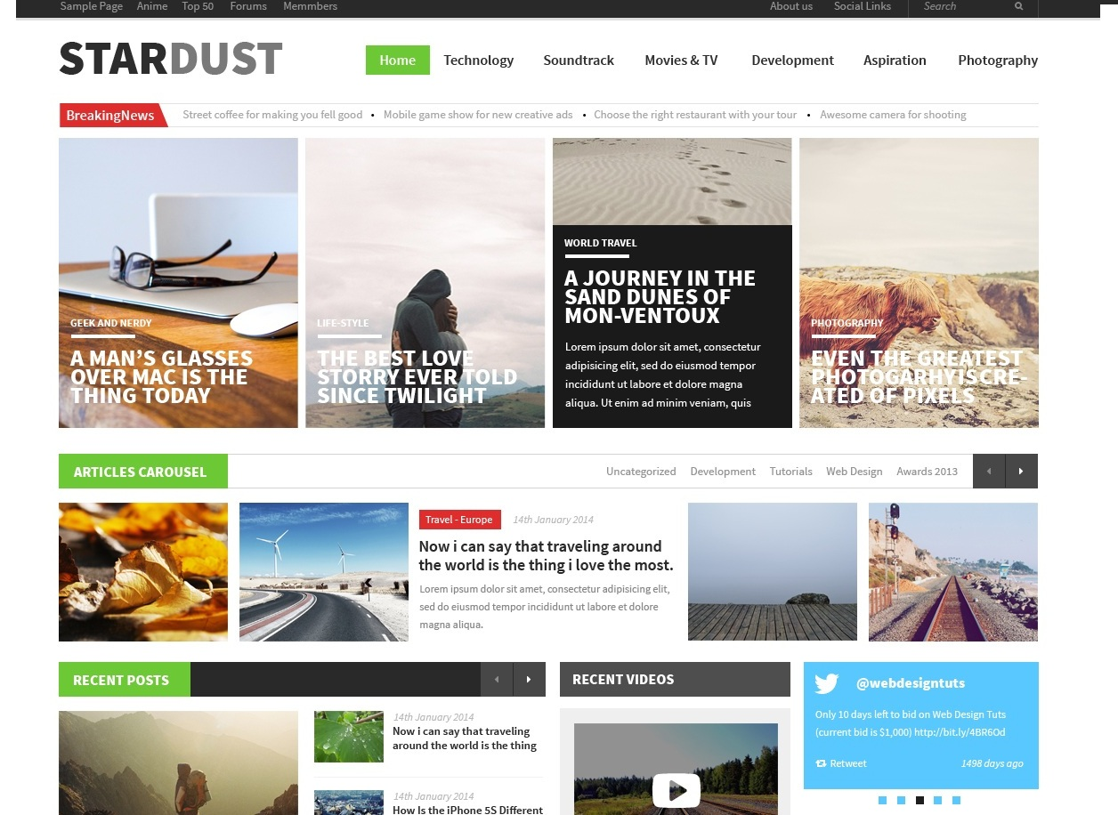
Тема от тип Списание, където се показва голямо количество информация на малко пространство. Тя също като The Big Magazine използва слайдер за статиите, като позволява още повече информация на малко пространство. Дизайна на тази WordPress тема е мой и е разработена през Яануари 2014.

1.2. Преглед на технологиите за разработка на уеб приложения
Основата, над която е създаден темплейта, е WordPress. Това е CMS - Система за управление на съдаржение, (Content Management System) създадена от Мат Мюленвег и Майк Литъл, базирана на PHP и MySQL. WordPress, за първи път представен през 27-ми Май 2003, се превръща в най – често използваната система за създаване на уеб сайтове в момента, с дял от 18.9% от всички сайтове в интернет.

Последната версия на WordPress е 3.8 „Parker“. Самата система предлага изключително богата среда за разработването на сайтове, а не просто блогърски инструмент. Чрез WordPress са построени сайтове като Sony Music, The New York Times Company, Washington Post, Walmart, FedEx и много други световни марки и компании.
WordPress е написан на PHP и MySQL, което означава, че това са езиците, които се използват за разработката на всичко около системата. От теми до плугини или дори добавки към ядрото.
PHP е скриптов език, който обслужва сърварната част на сайта, създаден от Размус Лердорф. Езикът предлага всички необходими инструменти за създаването на уеб сайтове или софтуер като WordPress. Този език е и основният, който се използва за създаването на динамичната част на темите, като в най – честия случай се извикват готови функции от WordPress. Разбира се, при по – сложните теми е необходимо писането на допълнителна функционалност, която CMS-а не предлага като рейтингова система за статиите или интеграции със социални мрежи и много други подобни.
PHP може да бъде използван и за OOП – Обектно Ориентирано Програмиране, но в ядрото си не е такъв (за разлика от езици като Ruby). Също така и WordPress не е ООП система, въпреки че предлага класове за създаването на модули в сайдбар-а или правенето на заявки към базата данни. Общо казано, системата е смесица между функционално и обектно ориентирано програмиране.
Методът за разработване на теми за системата е сравнително прост. Сайтът логически се разделя на по - малки части – темплейти (templates), които формират хедър-а, тялото и футър-а на сайта. Отделно могат да бъдат създадени специализирани темплейти както са използвани в The Big Magazine на началната страница.
Подредбата на тези логически блокове от информация се осъществява чрез HTML и CSS и, разбира се, позиционирането им в програмния код. HTML е маркъп език, (markup language) който описва какви елементи са изобразени в браузъра. Той не показва никаква динамична част. Езикът се състои от тагове, в които се „инжектира“ динамичния код чрез PHP. Например може динамично да се генерира линк, при който самият таг е написан във файл, а данните за връзката и текста на връзката са динамично извикани от базата данни на WordPress.
WordPress се грижи за записването на данни като статии, менюта и добавки. Това не е част, с която се занимава разработчика, освен ако не цели да създава допълнителни таблици в базата данни или да прави специализирани заявки за данни, които не могат да се извикат с предлаганите функции.
Друга технология, която влиза в употреба при подобни ситуации, е AJAX (Asynchronous JavaScript and XML). Използва се за динамичната комуникация между клиента и сървара, при която не е необходимо презареждане на страницата. Технологиите зад AJAX са няколко, защото това не е език за програмиране. За общата работа се използват различни технологии, като не всички са задължителни за определено действие. Това са DOM (Document Object Model), XML (Extensible Markup Language), XMLHttpRequest обектът за асинхронна комуникация и JavaScript – скриптов език, който съединява изброените по – горе. Освен тях се използва и PHP, който обвързва цялата функционалност с WordPress и базата данни допълнително.
Още една от технологиите, използвана в създаването на теми, е CSS. Това е Cascading StyleSheets – стилове, чрез които се описва как изглежда страницата. Това са статични файлове, в които няма програмиране, ами единствено описване на класове и id-та на HTML таговете.
Съществуват и предпроцесори на CSS като SASS (Syntactically Awesome Style Sheets) и LESS. Те работят под Ruby или Node.js и представляват файлове, различни от *.css, в които се записва код, подобен на CSS, но предлагащ много повече възможности като използването на функции (mixings) или променливи. Има създадени дори и библиотеки, от които разработчика може да взима готови блокове код, които да използва за стилизирането на сайта си. Те помагат с това, че бързо и лесно може да се променя целия облик на сайта и да се пише по - малко код.
Файловете след като се запазят се компилират в *.css правилни файлове, които могат да се четат от браузърите. Разбира се, те не са задължителни за използване, но набират известност сред новите проекти.
.

ВТОРА ГЛАВА
ФУНКЦИОНАЛНИ ИЗИСКВАНИЯ КЪМ ПРИЛОЖЕНИЕТО, АРГУМЕНТЦИЯ НА ИЗБОРА НА РАЗВОЙНИТЕ СРЕДСТВА И СРЕДИ И ОПИСАНИЕ НА СЦЕНАРИЯ ЗА РЕАЛИЗАЦИЯТА НА ПРОДУКТА

2.1. Функционални изисквания към „The Big Magazine”
Всички теми за WordPress имат известен брой задължителни функционалности, които трябва да предлагат. Най – простите са index.php. style.css, където чрез коментар се дава информация за версията, създадтеля и други подобни полета, с които се описва продукта. Третото задължително е functions.php, където се въвежда основната функционалност на темата. Реално темата може да работи и без този файл, но ще бъде силно ограничена и определено няма да удовлетворява изискванията на wordpress.org.
2.2 Излползване на куки
Има няколко неща, които е задължително да са в темата. Това са куки, (hooks) които се захващат към определени моменти при изпълнението на темата. Пример за това е wp,_footer()или wp_head(),които се грижат за инжектирането на външни файлове или вписани (inline) стилове и скриптове. Чрез тези куки в The Big Magazine са регистрирани всички стилови файлове и javascript файлове.
По този начин се изпълнява едно от основните изисквания, които съм поставил към темата – използване на добри практики за въвеждане на външни файлове или използване и модифициране на вградени в WordPress функции като wp_title(). Чрез този метод на промяна на функциите и инжектиране на файлове различни добавки могат да променят кое кога се изпълнява, както могат и да изключват и включват отделни елементи, докато при другия вариант, където всички файлове са указани в хедъра или футъра са хард-коднати (hardcoded), нещата стават много по - сложни и не е сигурно коя добавка как ще се държи.
Всички куки са използвани само в един метод – add_actions()във файлът functions.php. По този начин е лесно да се определи кое кога се извиква и не се пропускат някои по – специфични при преглеждане на кода на темата.
2.3 Опции на темата
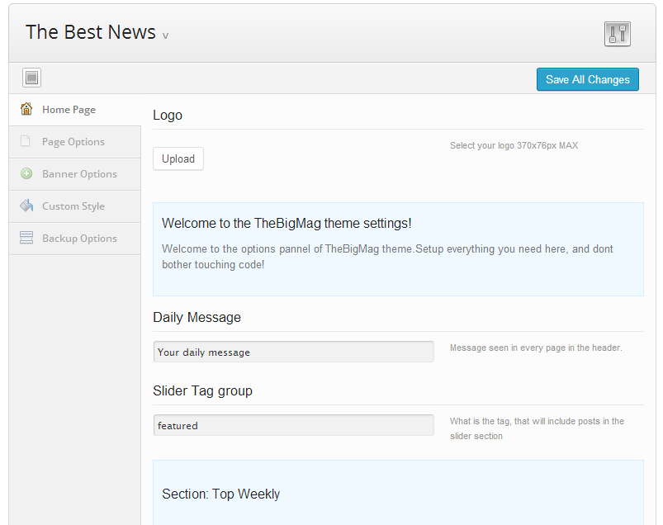
2.3 Опции на темата
Основната разлика между безплатните и платените теми е в това, че платените предлагат богат набор от възможности за пренстройване и конфигуриране на облика и функционалността на темата чрез представен графичен интерфейс. Тези, които не предлагат опции за темата, могат да бъдат модифицирани чрез промяна в кода на темата, което усложнява нещата, по - бавно е и предполага към създаването на грешки в изпълнението.
Създаването на такъв панел е позволено от WordPress и системата предлага необходимите инструменти за това, но в случая е използван фреймуърк, на име “Slightly Modified Options Framework” (на кр. SMOF), създаден под лиценза GPLv3. Причината за използването му е това, че предлага вече готови голям брой елементи, чрез които може да се приема вход от потребителя, автоматично се запазва и лесно се използват предоставените данни във файловете на темата. Това се случва чрез използването на глобална променливи от тип масив, в който са записани всички опции под формата на ключ => стойност, където ключът е индификационния код (стринг) на опцията, а стойността е зададената от потребителя или записаната по подразбиране.
SMOF използва AJAX за записването на промените, което означава, че не е необходимо презареждането на администраторския панел при запазване на настройките, но е необходимо за показването им на потребителксия екран, тъй като самото им използване е стандартно – статично.
2.3.1 Промени по облика на началната страница
Задължително изиксване за темата е възможността администратора да може да избира какви секции да се показват на началната страница, която се посещава от потребителите. Чрез тези настройки може да се посочи показването или скриването на отделните секции като “Избрана Категория” или “Три Категории”.
2.3.2 Настройка на цветовете на сайта
Потребителят трябва да може да избира с какви цветовете на различни елементи или части от сайта. Тези настройки се достъпват от контролния панел на WordPress и се намират в Apperance -> Theme Options -> Style. Там могат да бъдат избрани следните настройки: (отнася се към версия 1.0 на The Big Magazine)
- Цвят на всички линкове в сайта с изключение на специфични такива като меню или заглавия на статии които биват винаги показвани в черно.
- Основен облик на страницата. Администратора на сайта избира основния цвят на сайта си само чрез един бутон за избиране на цвят. По този начин се изключва необходимостта да се пише излишен CSS в който не е сигурно дали ще бъдат обхванати всички елементи от страницата.
- Фон на страницата. В случай че администратора иска един единсвен цвят като фон на страницата си, това е най – лесния начин да се изпълни това.
- Фон на менюто. По същия начин по който се избират и останалите цветове, администратора може да избере и цвят на главното, като за предпочитане е да са тъмни цветове.
2.3 Адаптивен дизайн
Адапривния дизайн започва да се използва при навлизането на смартфоните, като предлага възможност сърфирането в интернет от устройства с всякъква резолуция. Начина на работа е изключително прост и е осъществен чрез използването на фреймуърк наречен Bootstrap. Всичко необходимо за създаването на адаптивния дизайн е CSS файл в който са описани медиините заявки. Това са специфични правила в които се описва как ще изглежда сайта при различни граници на резолуцията (в ширина).
Въпреки помоща на Bootstrap, не всички елементи могат да бъдат правилно описни как ще се държат при различна резолуция, и за това има отделни описания намиращи се в края на основния стилов файл на темата.
2.4 Специфични изисквани от WordPress
Според WordPress се изискват известен брой файлове, в които се описва как трябва да изглежда различно по вид съдържание на сайта като категории, тагове, авторска страница и други.
Categories.php – Файл в който е използван javascript-a js-masonry. Той използва височината на елементите на страницата, за да ги подреди едни под други като не използва редове ами представя статиите във вид на мозайка. Същият принцип на работа е използван и в още няколко файла като archives.php, index.php, functions.php header.php, footer.php sidebar.php, tags.php, search.php и др.
2.4.2 Вмъкване на външни файлове чрез WordPress функции
WordPress препоръчва вмъкването на външни файлове като стилове или JavaScript файлове чрез използването на съответние функции
wp_enqueue_style() – За вмъкването на CSS файлове
wp_enqueue_script()– За вмъкването на JS файлове
По този начин се усигорява по чист хедър файл на темата и сигурност относно това кой файл къде се вмъква и това, че по този начин плугините които работят с тези файлове могат да ги изключват, модифицират или да променят начина по който се извикват.
2.4.3 Сигурност при работата с данни
Изксване от WordPress е използването на функции като esc_url(), esc_html() или esc_attr(). Те помагат за премахването на излишни символи с което намаляват възможността от грешки при входа или изхода на данни. Пример за това какво прави esc_html()е следният:
$html = esc_html('<a href="http://www.site.com/">A link</a>');
А това е низът който се записва в променливата:
&lt;a href=&quot;http://www.example.com/&quot;&gt;A link&lt;/a&gt;
2.4.4 Theme Check плъгин от WordPress за тест на темата
За тестването на всяка тема се използва Theme Check плугин който проверява основните изиксвания на WordPress за всяка тема. Там се показват задължителни или препоръчителни функционалности на темата които трябва да въдат приети. Изключение може да се направи за някой информационни “грешки” които се пренабрегват понеже самата тема няма нужда от техните изиксвания.
Тестовете се провеждат автоматично от плугина чрез просто админ меню в контролния панел на сайта, като всички грешки се изписват наведнъж. На кратко казано, това е плугин който е задължителен при разработването на тема.

ТРЕТА ГЛАВА
ОПИСАНИЕ И РЕАЛИЗАЦИЯ НА THE BIG MAGAZINE.

3.1 План за разработването на темата
Процеса на работа се състои от три основни части. Първата от които е планирането на това какви неща ще предлага темата и начина по който трябва да се презентират на потребителя. Втората е изграждането на фронт-енд (front-end) частта, при която се пише само HTML и CSS. Третата е когато се вмъкват динамичните елементи на сайта, пише се логиката по която ще работи и се изгражда структората на темата.
3.2 Дизайн
Преди писането на ред код се прави дизайн на сайта. Много дизайнери предпочитата да нарисуват просто кой елемент къде ще се намира и коя страница каква подредба ще има. Тези скици не са точни, не показват цветове или детайли, ами само кой блок от съдържание/информация къде ще се намира и какво пространство ще заеме.
При The Big Magazine не е използван този метод на планиране ами директно съм започнал работа по дизайна на сайта, като съм вкарал внимание във всеки елемент който съществува. По този начин от рано става ясно дали определен елемент си пасва на някое място. Какви цветове ще се използват и какви шрифтове. Според тях може да се промени подредбата на елементите и да се постигне по – оптимално решение.
За дизайна на сайта съм използвал регистритан Adobe Photoshop CC. Чрез него съм направил как ще изглежда началната страница на темата във всъчките и възможни детайли. Малки разлики са се получили при слайдера, но това е малко ограничение от Bootstrap. Основната цел която съм преследвал при дизайна е представянето на голямо количество информация на една страница без това да я кара да изглежда претрупана или без ясна граница между разичните типове информация като категории, статии или основни статии и неосновни (featured – non-featured).
3.2.1 Шрифт
Избора на шрифт се повлиява от така наречените правила за комбинация на заглавие и тяло на текст. Целта е да се използва шрифт за тялото на статията който е лесен за четене при дълги редове съчетан със заглавия които се отличават от него. Основните правила между двете е да се използва санс серифен и серифен (Sans Serif – Serif) шрифт като може да се избира кой от двата да бъде заглавието и съответно другият да се използва за тялото на статията. По този начин се получава ясна граница между заглавие и текст.
3.2.2 Заглавна част на страницата
Друг важен елемент при дизайна на темата е придържане към стандартния начин за подредба на елементите. Както всички потребители са свикнали, логото на сайта се намира в горната част на страницата. Същото е съобразено и с The Big Magazine, като заема централна позиция. Същото нещо е използвано и за формата за търсене – в дясно в хедъра и главното меню точно след логото и над основната част на страницата. По подразбиране цветовете са подбрани за създаването на контраст между тези основни секции – хедър, меню, съдържание.
3.2.3 Описание на секциите в началната страница и аргументация относно дизайна и функционалността им.

Следващтия основен елемент който привлича основно вниманието на потребителя е слайдера (slider, carousel). Той изпълва голяма част от един екран площ (един екран площ е това което се вижда без да се скролва на някъде, в повечето случай е равна на резолюцията на потребителя), което го прави един от най – важните елементи в сайта. Там се показват избраните статии чрез използването на тагът featured. Предимството което предлага използването на такъв тип елемент е това, че може да се показват много статии в голям размер без да заемат много от страницата. Това се получава като се показва само по една статия в даден момент, а останалите остават скрити.
Цялостно началната страница е разделена на няколко вида подредба на елементите. В ляво се намира сайдбара (sidebar). Избрал съм тази позиция отново по същите причини, както и логото и полето за търсене – потребителите са свикнали да се намира там, както и това, че за окото изглежда по – балансирано тежестта да се намира в ляво на екрана.
При дизайна на останалите секции съм целял да представя възможно най – много бяло пространство (white space). Термин описващ всеки пиксел, който не е част от съдържанието. Това са падингите и маргините (padding & margin) около елементите както и височината на редовете (line-height). Чрез правилното им използване може да се постигне сайт, който изглежда лек на окото и въпреки това да съдържа голямо количество информация.
Друго основно правило което съм спазил при дизайна на темата е използването на решетка (grid). Чрез нея секциите са разделени на строго определени ширини (височината няма значение). Самата страница е широка 1170px и е разделена на 12 колони с ширина 8,33% и разтояние в ляво и дясно от 7,5px с изключение на първата и последната. Чрез тази решетка се построява страница която спазва определена подредба (design pattern) която я прави да изглежда подредена. Причината да избера 12 колонна решетка е това, че тя се дели лесно на 2, на 3 и на 4 – трите основни начина по които деля елементите си в сайта. Пример за това са трите категории с заглавна статия една до друга както и секцията с четири категории и техните под категории.
3.2.3 Йерархия при презентирането на информация
Едно от важните неща, които много дизайнери понякога пренабрегват е представянето на информация под някъква йерархия. Това е разликата между заглавните елементи, размера на статиите и размера на снимките. Всички заедно създават страница при която трябва веднага да стане ясно на потребителя кой елемент каква роля изпълнява и кой е по централен от друг. Правилната йерархия на елементите спомага за изграждането на комуникация между автора и читателя.
Пример за това е използването на тъмен хедър и светло тяло на страницата. По този начин ясно се акцентира на менюто – основния елемент за навигация в сайта и заглавната част на страницата.
Друго място при което ясно се вижда йерархията при представянето на информация е заглавията и текста. Всички заглавия на основни статии са черни, докато всички не основни такива са според цвета на линковете. По този начин двата типа заглавие се разграничават, като между всички изпъква най – вече това на слайдера : бял текст на тъмен фон.
Използвана техника е и това, че най – лесно откриваемите елементи при секциите се намират в дясно, както човешкото око е свикнало да търси – от ляво на дясно, по същтия начин по който се чете. В темата съм подредил информацията точно по този начин, слайдера се намира в дясно като най – важен, а смислово до него е сложена секцията с най – четените статии. При изреждането на последните публикувани статии (recent posts) снимката на статията (post thumbnail) е от ляво, а останалата част от дясно, което улеснява окото като го води по стандарния път от ляво на дясно.
3.3 Файлова структора и организация на темата
Най – често темите които биват приети в wp.org са със сравнително проста структура. Основните файлове се намират в папката на темата, като ако рядко има някълви други файлове освен img папка и js папка.
При The Big Magazine структората на темата е по – сложна, като всички файлове са разделени в определената за тях папка според това каква дейност извършват. По този начин е по – лесно да се поддържа проекта и да се откриват необходимите файлове ако е необходим ъпггрейд или поправка на бъгове. Ето каква е структората на темата:
3.3.1 Admin
Директорията в която се намира SMOF фреймуърка. Този фреймуърк за настройките на темата се вмъква във functions.php файлът.
// Include the Slightly Modified Options Framework
require_once ( 'admin/index.php' );
Всичко останало се поема от SMOF. Самите настройки на темата с всичките техни менюта се намират във файлът
thebigmagazine\admin\functions\functions.options.php
Начина по който работи е следният: Настройките се записват в глобалната променлива $of_options , които след това се извикват от глобалната променлива $smof_options. Има определена структора по която трябва да бъдат дефинирани всички настройки, но не всички опции за тях са задължителни. Ето бърз пример за използването на обикновенно поле за въвеждане на низ.
$of_options[] = array(
"name" => __("Daily Message", "thebigmag"),
"id" => 'daily_message',
"desc" => __("Standart Message", "thebigmag"),
"std" => __("Your daily message", "thebigmag"),
"type" => "text"
);
От този асоциативен масив задължителните полета са “id” и “type”, като останалите са силно препоръчително, за да е ясно за какво се отнася опцията.
3.3.2 inc
В тази директория се намират всички файлове които се вмъкват в темата като шрифтове, снимки и php код който в случая е TBM фреймуърка и добавките към сайдбара (widgets). Те са разделени в отделна папка, понеже самата тема трябва да може да функционира и без тях като приемем че не се използва фреймуърка TBM. Иначе казано, в директорията inc се намират всички файлове които разширяват функционалността на темата и е задължително при следващи ъпгрейди това да продължи да се спазва.
В тази директория се намират и шрифтовете които съм използвал и по точно Font Awesome създаден от Dave Gandy с лиценз SIL OFL 1.1 . Всички обикновенни шрифтове са вмъкнати чрез специална WordPress функция при която се дава външен линк, тоест самият шрифт няма да се зареди ако потребителя няма интернет (в случай че се тества на локален хост), докато при Font Awesome се вкъква чрез път до файла в директорията на темата. Тези вмъквания се осъществяват само в един метод намиращ се в functions.php (при версия 1.0):
public function load_scripts_and_styles() - Извиква се от public function add_actions()чрез WordPress функцията за добавяне на функционалност add_action( 'wp_enqueue_scripts', array($this, 'load_scripts_and_styles') ), където втория параметър е мястото където се намира метода 'load_scripts_and_styles' .
В този метод се намират абсолютно всички функции чрез които се вмъкват външни файлове в темата. С това се улеснява оправянето на грешки които могат да възникнат при презаписването на даден файл, както и да се следи кой кога се вмъква. Освен това, това е начина за вкъкване на файл който се препоръчва от WordPress вместо дирекното им вмъкване от хедъра или футъра на темата.
3.3.3 Layouts
Мястото където се намират всички файлове които описват дадена секция на началната страница. Те са отделени в отделни файлове с цел да се поддържа прост на вид index.php файл.
Структората по която са наименувани файловете е {страница на която се извикват}-{вид на секцията}.php. Другото предимство е когато тези секции започват да се проверяват дали са пуснати от таблото за настройки. Както вече споменах, администратора на сайта може да избира коя секция да е видима на началната страница, и ако всичките секции бяха останали в index.php, освен това, че щеше да е твърде голям файл и грозно подреден, проверките щяха да са по трудни за създаване и откриване, което преполага много голяма възможност от грешка и дълго време за дебъгване.
Чрез този метод на разделение на файловете, цялата проверка и изкарването на секцията на екрана изглежда по този начин:
if( $data['featured1_switch'] )
get_template_part( 'layouts/home', 'featruedCategory' ); ?>
3.4 Slightly Modified Options Framework
В точка 3.3.1 са описани най – основните правила за използването на SMOF фреймуърка, но има няколко други особености. Самата регистрация на настройките се извършва в споменатия файл functions.options.php .
Възможностите които предлага фрймуърка са много, и доста от тях са използвани в The Big Magazine. Ето основните типове настройки които могат да бъдат използвани чрез ключа ‘type’:
‘heading’ – Заглавна част при настройките. Това са различните страници настройки които могат да бъдат въведени. В версия 1.0 на The Big Magazine има четири страници – Home, Styles, Banner Options, Backup Options
‘info’ – Не представлява вход на данни ами само информационен блок. В темата е използван като информация относно някоя страница от опциите или съобщение на администратора относно използването на настройките.
‘upload’ – Качване на файл. Изключително полезна функционалност която предлага SMOF, тъй като е сравнително трудна (голяма възможност от възникване на грешки) за имплементиране по стандартния начин.
‘sliderui’ – jQuery слайдер за избиране на число. Не представлява нищо по различно от обикновенното поле за въвеждане на стринг, но е по приятно за използване от администратора на сайта. Крайния резултат е същия. Едниствената разлика е в това, че нагледно показва минималната и максималната стойност която може да бъде избрана, както и стъпката на изместване. В повечето случай това е 1.
‘switch’ – On/Off бутон. Отново както и sliderui, функционалността му е същата както на друг основен елемент в HTML – switch бутонът. Използвал съм го основно за даване на избор на администратора коя секция да се показва на началната страница.
‘text’ – Най – стандарната възможна секция при менюто за настройки на темата. Това което представлява е стилизирано от SMOF текст поле.
‘select’ - Това е падащо меню от което може да се избира даден елемент. Данните за това падащо меню се намират в масив който е предварително дефиниран. В The Big Magazine е използван за създаване на лист от категории, от които администратора може да избере коя да се показва на екрана. Изключително полезно, понеже се създава лист от всички категории и това което вижда администратора са техните имена вместо ID-та.
SMOF се грижи автоматично за запазването на данните без да се налага презареждане на админ панела, но е необходимо да се презареди самият сайт (страницата на която се правят промените) за да се видят новите настройки.
Един от проблемите с които се натъкнах е това какви данни са записани в настройките на темата веднага след инсталация. Отговора е никакъв, и за това беше необходимо да се направят настройки по подразбиране които да се зареждат след инсталацията на темата. Тези опции се намират в файла functions.php и по точно в метода public function smof_after_setup(). Там се вмъкват чрез функцията set_theme_mod(), като са необходими два агрумента за да се извърши това. Първият представлява индификационния номер на настройката под формата на низ, а втория аргумент е стойността която трябва да бъде записана. Тези настройки за вмъкват чрез
add_filter( 'after_switch_theme', array( $this, 'smof_after_setup' ) );
3.4.1 Използване на запазените данни
Използването на настройките се извършва чрез достъпване на данни от глобалната променлива от тип масив - $smof_data. Като ключ се използва индификационния низ на опцията, а данните които се достъпват са записаните настройки или тези по подразбиране. При използването на ‘select’ тип на настройките, е достатъчно да се направи проверка от следния тип (пример с breadcrumbs):
<?php if( $smof_data['show_breadcrumbs'] ) TBM_Print::breadcrumbs(); ?>
3.5 TBM Фреймуърк
Тъй като съм се натъквал много често на случай, в които искам да изкарам на екрана определени данни, за които всеки път трябва да се пише отделна функция, реших да създам лек фреймуърк който да съдържа полезни методи с които да се съкрати писането на код при всяка следваща тема. Друго важно нещо което трябва да се спомене, е че всички методи в класовете започващи с „TBM_“ са статични, което изключва нуждата от създаване на обекти всеки път когато ще се извиква дадена функция.

3.5.1 Препоръчителни библиотеки за работата на фреймуърка
Използва Bootstrap класове, но не е необходимо проекта да има инсталиран Bootstrap. В случая когато разработчика не изка да използва Bootstrap, е необходимо просто да се напишат стиловете за класовте които са вградени в таговете които се изкарват на екрана.
Друга желана технология е Font Awesome, тъй като също са използвани тагове които се възползват от преглаганите опции от иконите. Пример за това е принтирането на статии от метода TBM_Print::print(), където се изкарва иконка за коментари чрез помоща на Font Awesome.
3.5.2 Класове и обяснение на техните методи
Във версия на The Big Magazine 1.0 съществуват четири класа, като основният е TBM_Main.php, от който се извикват останалите. Самият той не предлага никъква функционалност. Файловете са разделени по този начин, за да се улесни вмъкването на фреймуърка само чрез един ред в functions.php - require_once ( 'inc/php/TBM_Main.php' ); като разбира се пътят може да се промени в зависимост от това къде се намират класовете. Извикването на методите изглежда по следния начин: TBM_Print::breadcrumbs();от което ясно личи какво точно се случва. Всички методи от класът TBM_Print не връщат никакви стойности ами направи изкарват на екрана желаната информация, докато класът TBM_Get върши точно обратното. Във версия 1.0 съществуват 11 метода с различни функционалности. Ето лист със всичките и кратко описание на това какво вършат както и техните аргументи:
class TBM_Print
message( $msg, $type = 'notice' ) – Изкарва на екрана съобщение, което може да бъде стилизирано според темата. Разработчика на темата може да направи неограничен брой типове на съобщението, тъй като променливата $type се използва като клас на съобщението.

breadcrumbs() – По – сложен метод, който използва класът TBM_Breadcrumb. Той се използва за генерирането на път до моментната страница, като създава и линкове към родителските страници ако е възможно. Работи също и със категории и подкатегории. Елементър с който се разделят линковете е стринг, който по подразбиране е „/”, но може да бъде променен от частната променлива $separator. Възможно е да бъде извършено това и чрез TBM_Breadcrumb::display();

author_link() – Показва линк към страницата на автора, като текста на линка е името на автора.

Pagination() – Странициране. Отново функционалност която трябва да се пише всеки път при нова тема, тъй като е изключително често използвана. В The Big Magazine е извиквана от страници като категории, тагове както и от началнат страница за листа с последните статии.

list_categories( $parent = 'uncategorized', $print_ul = true, $limit = 3 ) – Създава лист от подкатегории на дадена категория. Същото може да бъде изпълнено чрез WordPress функции, но ще отнеме няколко реда. Свобода която предлага този метод и с което е в помощ е това, че се дава възможност на разработчика да не представя категориите под формата на подреден лист, както и това, че може да се избере колко категории да бъдат показани от аргумента $limit с стойност по подразбиране „3“. При този метод е добавена защита в случай че се подава несъществуваща категория:
// Get the category ID
$catObj = get_category_by_slug( strtolower( $parent ) );

// Security check if a currect category is printed;
if ( ! $catObj ) {
self::message("Wrong category name.");
return;
}
Където идва в помощ и метода messagе(). Също така се взема и в предвит, че е възможно разработчика да дава като аргумент заглавието на категорията с главна буква в началото.

posts( $category_ID = 0 , $limit = 3, $offset = 1, $print_ul = true, $show_comments = true ) – Изкарва на екрана лист със статии. Едно от най – често използваните неща при създаването на WordPress тема. Отнема няколко реда код с което прави кода да изглежда по – сложен. Поради тази причина и това, че е толкова често използвано съм създал голяма възможност от модификация на това какво точно се извиква и как да бъде подредено.

comments_title() – Изкарва на екрана заглавие на коментарите както се подразбира от метода. Разбира се, използвайки този метод разработчика се лишава от възможността да модифицира това което се показва на екрана, но въпреки всичко е метода е написан стандартно и предлага всичката необходима информация за заглавна част на секцията с коментари на единичните страници или страниците на статиите.

post_thumbnail( $size = '' ) – Изкарва на екрана малката снимка на статията. Изключително често използвана функционалност която предлага WordPress. Разбира се, възможно е извикването им и по стандартния начин, при който се проверява за съществуването на снимка и след това се изкарва на екрана. В случая се изпускат тези проверки и разработчика направо може да извиква снимката, като казва от какъв размер да бъде. Проверките за съществуването на снимката се извършват в самият метод и по този начин кодът на темата остава чист.
Когато не е оказан размер на снимката се избират стойностите по следния начин: ако страницата е единична – показва се голяма снимка, иначе се показва малка. Ако няма съществуваща снимка зададена от автора на статията се използва снимка по подразбиране зададена в директорията thebigmag/images/
Ето пример как точно се случва това:
$image_directory = get_template_directory_uri() . '/images/default_' . $size . '.png';
// Print the default post thumbnail
echo "<img src='{$image_directory}' />";

archives_title() – Извеждането на заглавието на archives.php страницата е изведено в отделна функция, отново за съкращение на кода по темплейт файловете на темата. Прави се проверка дали архивната страница се отнася за ден, за месец или година.

3.6 Нови джаджи за сайдбар секцията към темата
Темите в WordPress обикновено разполагат с една или две странични ленти (sidebars). Тези ленти са разположени от лявата или дясната страна на публикациите в блога, като това зависи от настройките на съответната тема. Всяка обособена секция в тези странични ленти се нарича джаджа (widget) и в нея е налична определена информация, в повечето случаи във вид на линкове към дадени части на сайта или към външни сайтове. Джаджите са достъпни от панела „Външен вид“ -> „Джадж” или ако се използва английската версия на WordPress – “Appearence” -> “Widgets”.
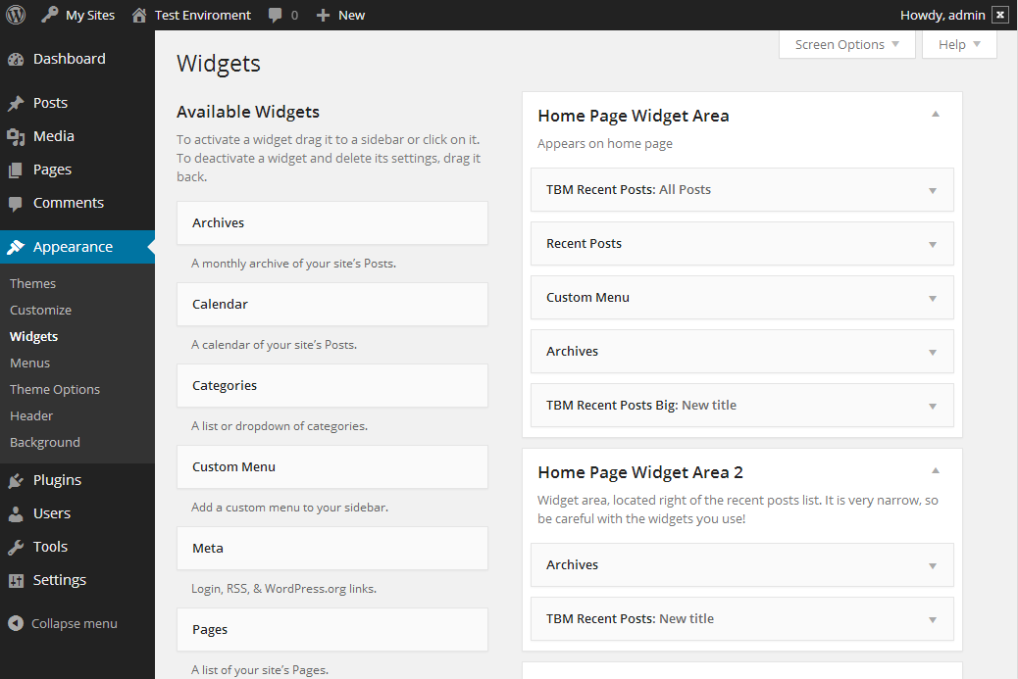

В The Big Magazine съм въвел две допълнителни джаджи, които реално имат същата функционалност като вече съществуващата „Последни Публикации“, но ми позвлолява да добавям собствени стилове, както и да покажа „Избрана Сатия“ както и да покажа избраната снимка на всички статии (post-thumbnail).

3.6.1 TBM Recent Posts
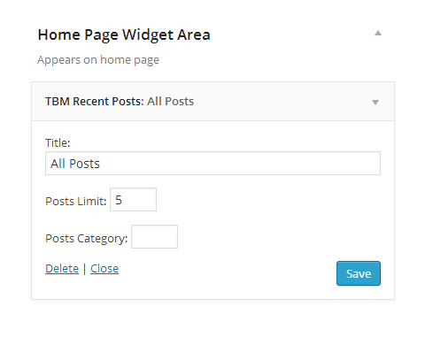
Джаджа спецялно отговаряща за показването на последните статии от дадена категория. Необходимото за нейното работене да се активира от админ панела на сайта и да се избере от коя категория да се показват статиите. Разбира се, това не е задължително, ако не се избере категория (ID = 0 по подразбиране), то ще се взимат статии от всички категории. Другото поле на което може да се изберат повече спецификации относно работата е избора на това, колко статии трябва да бъдат показани на екрана.
Относно логиката по която работят джаджите. Намират се в диркторията thebigmag/inc/php/widgets/ . В тази директория, според версия 1.0, съществуват 3 файла. - Main.php и самите джаджи. Необходимото за тяхната работа е да се вмъкне основния файл във functions.php и да се регистрират.

register_widget( 'RecentPosts' );
register_widget( 'RecentPostsBig' );
Тези две функции са извиквани в метода widgets_init(), след като са регистрирани всички сайдбарове.

3.6.2 TBM Recent Posts Big
Основната логика зад работата на тази джаджа е същата като при TBM Recent Posts, с тази разлика, че тук няма избрана статия както и начина по който се показват на екрана. В този случай, статиите са подредени една под друга с голяма избрана снимка над тях, заглавие и информация относно статията. Настройките на джаджата остават същите като и при първата.
3.7 The Big Magazine Shortcodes Plugin
Заедно със темата The Big Magazine съм създал и плугин, чрез който може да се модифицира съдържанието на статиите, страниците или изобщо всичко което се въвежда чрез WordPress едитора. Структората на плугина е проста. Има един основен файл – main.php във който се намират данните относно плугина, както и вмъкването на отделните файлове. Освен тях, в този файл се вмъкват и стиловете чрез който се стилизират специфичните елементи. Например извикването на „tbm_shortcodes_styles“ се извършва по следния начин:
add_action( 'wp_enqueue_scripts', 'tbm_shortcodes_styles', 100 );
Като по – специфичното тук е това, че се оказва приоритета на това, кога стила ще бъде вмъкнат в заглавната част на документа. В случая числото 100, показва, че този файл ще бъде вмъкнат последен, с което всички негови стилове ще бъдат с приоритет. Друг файл който се вмъква е css/editor.css , който създава стилизирането на контролния панел, от където автора създава съдържанието на статията.
3.7.1 Вмъкването на елементите
Вмъкването на елементите се случва изключително просто от страна на автора на статията. Използва се падащо меню, в което са изписани всичките налични кодове.
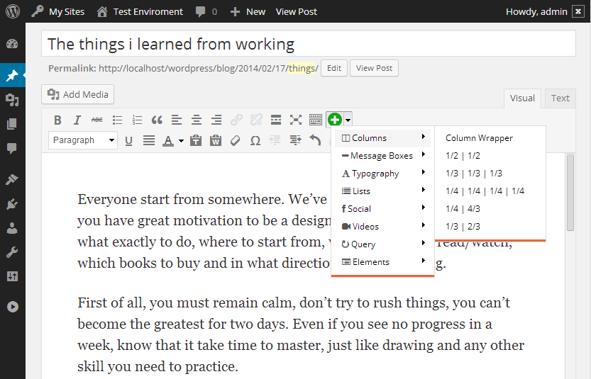

Както се вижда на снимката, има голям брой от възможности за модификация и поредба на садържанието. Необходимиото от потребителя е само да избере какъв елемент да бъде вмъкнат. След това, трябва да избере какви настройки да притежават елементите и всичко е готово. Ето пример как ще изглежда бутон, избран от падащото меню (Typography –> Buttons)
[button type='flat, shaded' url='#' icon='ok' color='white, red, blue, orange, black, green, magenta' size='small, medium, big' target='_blank'id='']Button Text[/button]
Има богат набор от възможности за модификация на бутоните. Написал съм изкарването им по този начин – да са изписани всички възможни настройки, за да не е необходимо автора на статията да проверява документацията на плугина, относно какви са възможните настройки на всеки код.

3.7.2 Структора на файловете на плугина
Кода на плугина е разделен според това кое за какво отговаря, като всичко е събрано в основните два файла main.php и shortcode-function.php, като във втория се вмъкват самите файлове отговарящи за елементите. Всеки е наименуван според това какъв вид елементи съдържа, като имената съответстват на тези във едитора.
- elements.php – Съдържа елементи, които често се използват от разработчиците на теми. В момента, версия 1.0 на плугина съдържа само поле за търсене, но в бъдеще могат да бъдат добавяни и други като форма за регистрация, subscribe форми и т.н.
- media.php – Медиини елементи. Във случая (версия 1.0) снимки или видео, като относно видео може да бъдат вмъквани responsive youtube и vimeo клипове.
- query.php – Заявки. При тези кодове, автора може лесно да прави общи заявки към базата данни, без да се пише код. Чрез тази група елемнти се показват „Последни статии“ под формата на лист, където може да се зададе заглавие на листа, лимит на статиите, ред на показване, критерии за подредба (по подразбиране датата на публикуване) и категорията от която да се вземат (като ID). Освен това, може да се показва лист със страници или лист със всички активни или неактивни автори на сайта.
- slider.php – Извикване на слайдер на съдържание, съответно на снимки, видео или текст - без значение. Специфичното тук, е че за работата на този елемент се извикват два кода, единия – основен, който обгръща всички слайдове, и друг, който описва всеки слайд по отделно. Получава се структора подобна на XML файл.
- typography.php – Най – големия файл, съдържащ най – много от елементите които могат да бъдат използвани. Във него се намират :
- Column Shortcode – Създаване на колони на съдържанието, изключително често използван и полезен инструмент

- Message Box – Кутии за съдържание. Различни на цвят, според това какво съобщение предлагат. Съответно, могат да се използват и различни иконки за това какво е съобщението. Няколко от типовете са info, media, new, help, doc, error и други.

- Lists – Лист от данни. Разликата между този лист и обикновенния, който предлага едитора на WordPress, е в това, че тук може да се определи какви да бъдат иконките с които да са представени различните елементи на листа.

- Single List Item – Част от list кода. Това са самите елементи на листа. Може да се разглежда така: [lists] е <ul>, а [list_item] е <li>.

- Buttons – Най – развития shortcode до момента с най – много възможности за модификация. Може да се задава ID на всеки бутон по отделно – нещо полезно при използването на някой плугини, които имат нужда от специфично ID за да се активират, тект на бутона, тип, размер, иконка, линк, цвят и други, като някой имат повече от 5 възможни вариации, а иконките могат да бъдат над 350.

- Highlight – Оцветяване на текст. Нещо като маркер, с който може да се издаде даден текст на преден план. Може да се избиреат различни цветове.
- Dropcaps – Заглавна буква на съдържанието. Много често срещано при първото изречение на отделни глави при книгите.

- Spoiler – Спойлери – сходнии по начин на работа с маркерите, но в случая вместо да се издава текста на преден план, той става нечетим докато не се сложи мишката върху него. Изключително полезно когато се пише статия за даден филм, където с няколко думи може да се провали изненадата от края му. Така, този проблем се решава.
- Panel – Сходно с Message Box, но с по различна стилизация. Изкарва съдържанието на още по – преден план.
- Label – Оцветява дадена дума или изречение. Сходно със higlight, но по – силно и контрастно, също като разликата между “message box” и “Panel”.

ЧЕТВЪРТА ГЛАВА
РЪКОВОДСТВО НА ПОТРЕБИТЕЛЯ ЗА ИНСТАЛАЦИЯ И ИЗИСКВАНИЯ ЗА ИЗПОЛЗВАНЕТО НА THE BIG MAGAZINE

4.1 Изиксвания за използването на The Big Magazine
Необходими за използването на The Big Magazine са няколко неща. На първо място WordPress и съответно поддръжката на всичко което изиксва WordPress а това е PHP 5.2.4 или по – нов, MySQL 5.0 или по – нов както и поне 30 mb място за хостинг на WordPress и темата. Съответно е необхим спецялен хост за сайта, а не предоставеният от wordpress.org (освен ако не е с план/премиум), тъй като той не позволява инсталирането на теми извън спецялно избраните от wp.org. Относно сървъра се препоръчва Appache или Nginx като най – добри за работата на WordPress.
Задължително, разбира се е и притежанието на файловете на темата както и информация за базата данни и юзъра на които ще се инсталира WordPress (ако не инсталиран). Достъпа до интернет не е задължителен при случай, че се инсталира на локален хостинг.

4.2 Инсталиране на WordPress
Wordpress е известен с бързата си и лесна инсталация. Всичко необходимо за това е самият WordPress, името на базта данни и данните за достъп до базата данни – юзър и парола ако има такава. Следните стъпки описват стандартното инсталиране на WordPress, тъй като съществуват много хостинг планове, които предлагат готова инсталация или автоматизирана такава, която може силно да се различава от стандартната.
Стъпка 1 – Подготовка преди инстлация. След като е свален архива с файловете на WordPress, трябва да се разархивира при необходимата директория. На сървър или на локален хост. Ако се разархивира директно, ще се появи папка Wordpress в която се намират файловете, и за да се достъпи до сайта, трябва да се напише и тази директория в URL-а. За това е препоръчително да се поставят файловете от тази папка на желаното място.
Стъпка 2 – Създаване на базата данни ако не съществува такава. Силно желателно е да се направи нова база данни за нова инсталация на WordPress, като за нещ не са необходими никакви настройки.
Стъпка 3 – След като са изпълнени предишните стъпки, достъпете до директорията където са разархивирани файловете. Ако е на роот директорията (пример с локален хост), URL-а ще изглежда по този начин: http://localhost/ или ако се намира в папката wordpress – http://localhost/wordpress. Сега остава само да се попълнят полетата с информация която трябва да ви е достъпна от стъпките 1 и 2.
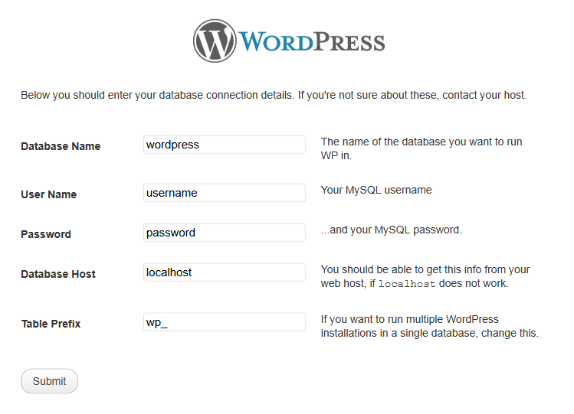

Относно Table Prefix полето, е препоръчително да бъде различно от wp_ поради сигурност. Също така, то определя различните инсталации на една и съща база данни. Тоест, можете да имате различни инсталации на WordPress на една база от данни, стига префикса на таблицата да е различен, но винаги трябва да завършва на долна черта “_”.
Следващите стъпки при инсталацията са прости и не изискват никъква специфична информация. Там трябва да се въведат заглавието на сайта – което може да бъде променяно след това, потребителското име на администратора както и паролата. Следват имейла и един чекбокс, който определя дали сайта да бъде индексиран от търсачки. Ако инсталацията е на локален хост, това е безмислено.
Вече регистрацията е готова и админстратора на сайта може да се логне от новият прозорец с данните с които се е регистрирал по рано.
4.2 Инсталиране и активиране на The Big Magazine
След като WordPress e инсталиран могат да бъдат добавяне всякъкви теми. В случая The Big Magazine не се различава от инсталирането на която и да е друга тема. В случай че разполагате с архив, не е необхидмо да се разархивира в някоя папка, ами само да се отвори чрез инсталатора на теми на WordPress. Отидете на Appearance -> Themes. От там изберете Add new и след това Upload
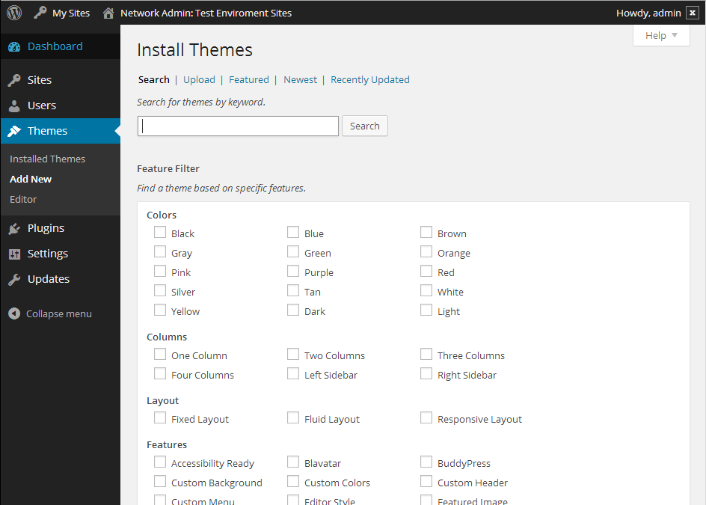
Сега само е необходимо да се избере архива с темата и да се активира. Останалото са настрйки по самата тема и добавяна на съдържание. Другият метод за инсталирането на тема е да се разархивира и да се премести папката thebigmagazine във wp-content/themes/. След това се влиза в контролния панел на WordPress, Appereance -> Themes. Там трябва да видите снимка на темата както и нейното име и описание. Избирате бутона Acitivate theme и ако презаредите сайта, трябва да видите новата тема.
4.3 Инсталиране, активиране и използване на The Big Magazine Shortcodes.
Плугина може да бъде добавен и използван, дори и темата The Big Magazine да не е на лице, тъй като той е създаден да функционира самостоятелно с която и да е друга тема. Инасталацията и активацията му не се различава от никой друг плугин, както и е доста сходна с инсталацията и активацията на дадена тема.
Стъпка 1 – Начина за вмъкване на плугина е чрез FTP – качване на файловете. Трябва да се постави папката на плугина (не архива) във директорията wp-content/plugins/ . След това се влиза в секцията Plugins на Dashboard-а на WordPress. За тези действия са необходими администраторски права.
Стъпка 2 – Активация и използване на плугина. Той се активира от бутона „Activate“ под името му „The Big Magazine Shortcodes“.
Стъпка 3: Използване – Използването на плугина е изключително лесно. За целта, отворете едитора на дадена статия или създадете нова. Там ще има вече нова зелена иконка със знак „+“ (плюс) в центъра. При кликане пада меню от което може да се избере какъв елемент да бъде вмъкнат в статията. След като бъде вмъкнат, трябва да изберете какви настройки да притежава елемента, като всички възможни са вече въвдедни, но само първата се активира. Например ако има за цвят „green, white, blue”, цветът който ще притежава елемента е „green” (зелен). Същите правила за настройки важът за всички останали елементи.

Използвана литература
- WordPress Codex www.codex.wordpress.org/Main_Page.

